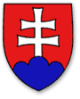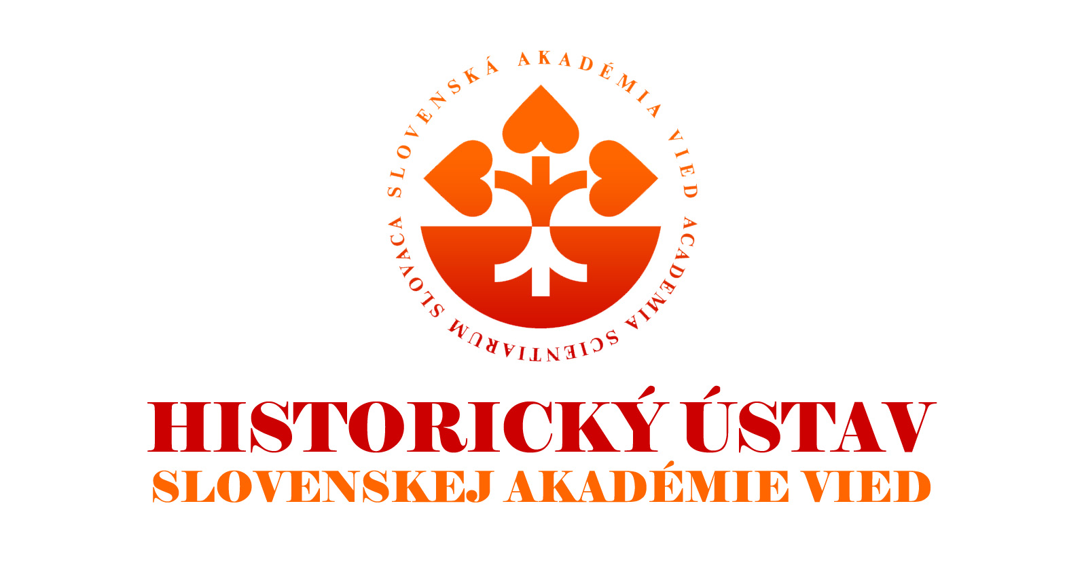

Jana Tomková
a Szlovák Intézet igazgatója

Slavomír Michálek
a Szlovák Tudományos Akadémia Történettudományi Intézete igazgatója

és az MTA Bölcsészettudományi Kutatóközpont
Történettudományi Intézete

tisztelettel meghívja
2012. március 23-án 16.00 órakor

PÁRBESZÉDRE A KÖZÖS TÖRTÉNELMÜNKRŐL

A rendezvény keretében bemutatjuk a következő kiadványokat:
Neznámy sused, Terra Recognita 2011 /Zahorán Csaba/
Államhatár és identitás; Komárom/Komárno, Selye János Egyetem, 2011
/Vajda Barnabás/
Trianon, Limes 2010/4. /Miroslav Michela, Virág Jenő/

A könyvbemutatót beszélgetés követi, amelynek témája:
Szlovák és magyar történészek együttműködése
Résztvevők:
Roman Holec (SZTA Történettudományi Intézet)
Szarka László (MTA BTK Történettudományi Intézete)
Vörös László (SZTA Történettudományi Intézet)
Demmel József (Magyarországi Szlovákok Kutatóintézete)
Simon Attila (Selye János Egyetem)

Helyszín:
Szlovák Intézet, Budapest VIII., Rákóczi út 15.

R.S.V.P: 2012. 03. 22.
Tel: 327 4000, Fax: 327 4008, si.budapest@mzv.sk,

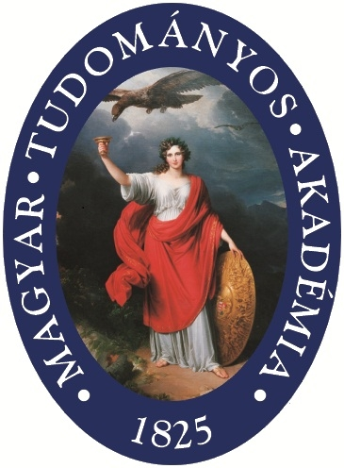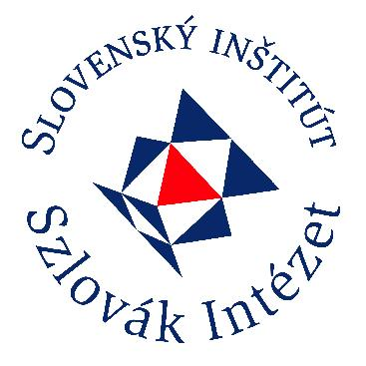

Jana Tomková
riaditeľka Slovenského inštitútu v Budapešti

Slavomír Michálek
riaditeľ Historického ústavu Slovenskej akadémie vied

a Historický ústav
Výskumného centra pre humanitné vedy MAV

Vás srdečne pozývajú
dňa 23. marca 2012 o 16.00 hodine na

DIALÓG O SPOLOČNÝCH DEJINÁCH

v rámci ktorého budú prezentované publikácie:
Neznámy sused, Terra recognita 2011 /Csaba Zahorán/
Államhatár és identitás;Komárom/Komárno, Univerzita Jánosa Selyeho 2011 /Barnabás Vajda/
Trianon, Limes 2010/4. /Miroslav Michela, Jenő Virág/

Po prezentácií nasleduje diskusia na tému:
Spolupráca historikov zo Slovenska a Maďarska
Účastníci diskusie:
Roman Holec (Historický ústav SAV)
László Szarka (Výskumné centrum pre humanitné vedy MAV )
László Vörös (Historický ústav SAV),
József Demmel (Výskumný ústav Slovákov v Maďarsku)
Attila Simon (Univerzita Jánosa Selyeho)

Miesto:
Slovenský inštitút, Budapešť VIII., Rákóczi út 15.

R.S.V.P: 22. 03. 2012.
Tel: 327 4000, Fax: 327 4008, si.budapest@mzv.sk

